<웹플랫폼 신규구축을 위한 Data Engineering 개발환경구성 항목 및 역할>
Data Engineering이라 데이터를 수집, 저장, 처리, 분석, 시각화 하는 과정을 설계, 구축, 운영하는 엔지니어링 분야이다. 따라서 웹플랫폼을 개발하려면 다음과 같은 환경 구성항목이 필요하다.

- 데이터 분산처리 플랫폼
대용량 데이터를 병렬로 처리하기 위한 플랫폼으로, 예를 들면 Hadoop, Spark, Kafka 등이 있습니다.
- 데이터 인프라 스트럭처
데이터 처리를 위한 인프라를 개발하고 관리하는 기술로, 예를 들면 AWS, Kubernetes, Docker 등이 있습니다.
- 데이터 거버넌스
데이터의 품질, 보안, 접근성, 일관성 등을 관리하는 정책과 프로세스로, 예를 들면 데이터 카탈로그, 데이터 라인, 데이터 사전 등이 있습니다.
- 데이터 분석 인프라
데이터를 분석하고 시각 화하는 도구와 환경으로, 예를 들면 SQL, Python, R, Tableau, Power BI 등이 있습니다.
이러한 환경 구성은 데이터를 효율적이고 안전하게 처리하고, 비즈니스에 필요한 인사이트를 도출하고, 웹플랫폼의 성능과 가치를 높이기 위해 필요합니다.

데이터 엔지니어링
간단한 질문 같지만 답은 쉽지 않은데요, 그 이유는 새로 생겨나고 진화하는 직무이다 보니 회사마다 정의하는 업무도 다르고 개인별로 상상하는 바도 다르기 때문입니다.
우선 wikipedia에서 Data engineering을 검색해 보면 Information engineering과 Data science가 나옵니다. (wikipedia에도 없다니…) 물론 두 단어 모두 연관은 있지만 좀 더 찾아보죠.
James Furbush의 글 Data engineering: A quick and simple definition을 보면 다음과 같이 나옵니다.

｜As the data space has matured, data engineering has emerged as a separate and related role that works in concert with data scientists.
｜https://www.oreilly.com/content/data-engineering-a-quick-and-simple-definition/
데이터 분야가 발전함에 따라 분화가 되었고, 데이터 사이언티스트와 협업하는 업무라니 약간 애매하긴 하지만 배경을 좀 더 알아봅시다.

빅 데이터
빅 데이터라는 말을 몇 년 전부터 많이 들으셨을 것입니다. 그 빅 데이터가 뜬 이야기부터 해볼께요.
예전에는 중요하다고 생각한 데이터(사용자 수, 매출 등) 위주로 분석하고, 그 이외의 데이터는 저장하지 않거나 사용하지 않았습니다. 이런 버려지던 데이터는 양이 많아 저장하면 비용이 많이 들었고, 저장을 하더라도 분석할 환경이 갖추어지지 않았고, 분석을 하더라도 가치를 인정받지 못하였었죠.
그러던 언제부터 인가 테크 기업들은 버려지던 데이터들을 가지고 서비스 개선에 활용하고 광고와 마케팅으로 돈을 만들어냈습니다. 이런 사례들이 널리 알려지게 되어, 데이터에 대한 관심도 급격히 증가했습니다. 이런 데이터는 양이 많아 빅 데이터라고 불렀고, 빅 데이터를 분석하려면 기존 분석과 완전히 다른 접근을 해야 해서 많은 관련 기술과 단어가 생겨났습니다.
그런데 잠깐만요, 빅 데이터는 어느 정도 크기를 이야기할까요?
이것도 명확한 정의는 없지만 기존 RDB에서 처리할 수 없을 정도의 크기를 빅데이터라고 보시면 됩니다. 대략 수십 테라 이상을 빅 데이터라고 하며 기존 RDB가 아닌 다른 기술을 사용하죠. (물론 수십 테라를 RDB에서 분석하기도 합니다)
이렇게 기존 분석과 빅 데이터 분석의 경계가 모호하고 역사가 오래되지 않다 보니, 빅 데이터는 각 회사나 조직별로 각 상황에 맞게 정의하고 적용을 하고 있습니다.
딱 떨어지게 정의할 수는 없지만
앞선 이유들로 데이터 엔지니어링을 딱 떨어지게 정의할 수는 없지만 대략 정리하면 이렇습니다. 빅 데이터 분석은 기존 분석 방법과 달라서 데이터 엔지니어링과 데이터 사이언스로 전문화되었습니다.
이 두 업무는 협업을 하는 관계입니다. 사실 직무 정의보다 우리에게 중요한 것은 말이죠, 모든 회사는 성장을 꿈꾸니 현재는 스몰 데이터라도 미래에는 빅 데이터, 베리 베리 빅 데이터를 꿈 꿀 것이고 그럴수록 더더욱 데이터의 가치는 중요해질 것이고 그러니 앞으로도 데이터 엔지니어와 데이터 사이언티스트가 많이 필요하다는 사실이겠죠!

데이터 엔지니어와 데이터 사이언티스트
데이터 엔지니어링 업무를 하는 사람을 데이터 엔지니어라고 하죠.
데이터 엔지니어는 종종 데이터 사이언티스트와 혼동이 되기도 하는데 업무가 중첩되어 있기 때문입니다.
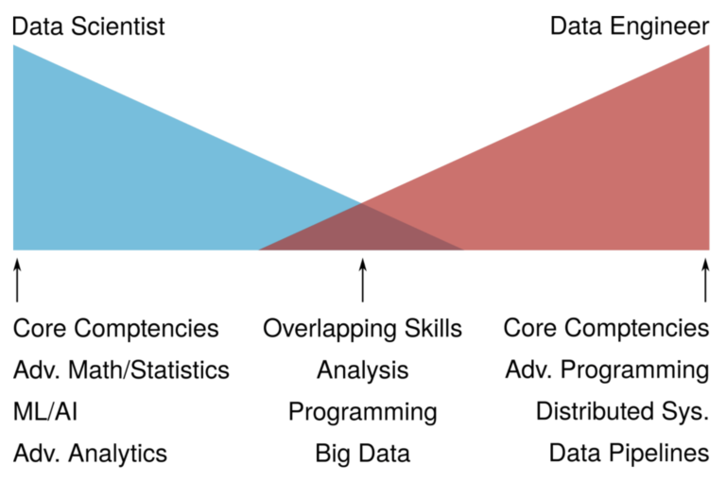
출처: https://www.oreilly.com/radar/data-engineers-vs-data-scientists/
데이터 엔지니어는 데이터 분석가와 데이터 사이언티스트와 협업을 하며 위 그림의 오른쪽 영역에 해당합니다.
고급 프로그래밍, 분산 프로그래밍, 데이터 파이프라인 업무는 그래도 덜 겹치지만 분석, 프로그래밍, 빅 데이터는 상당히 겹치는데 어떤 배분이 적절한지는 해당 회사의 성격과 해당 조직의 상황에 따라 달라질 것입니다. (물론 이를 나누지 않는 조직도 있죠)
위 그림에서 또 알 수 있는 것이 있는데 본인이 데이터에 관심이 많은 프로그래머라면 데이터 엔지니어에 더 적합하고 본인이 데이터에 관심이 많은 분석가라면 데이터 사이언티스트에 더 적합하다고 할 수 있겠네요.

카카오의 데이터 엔지니어링
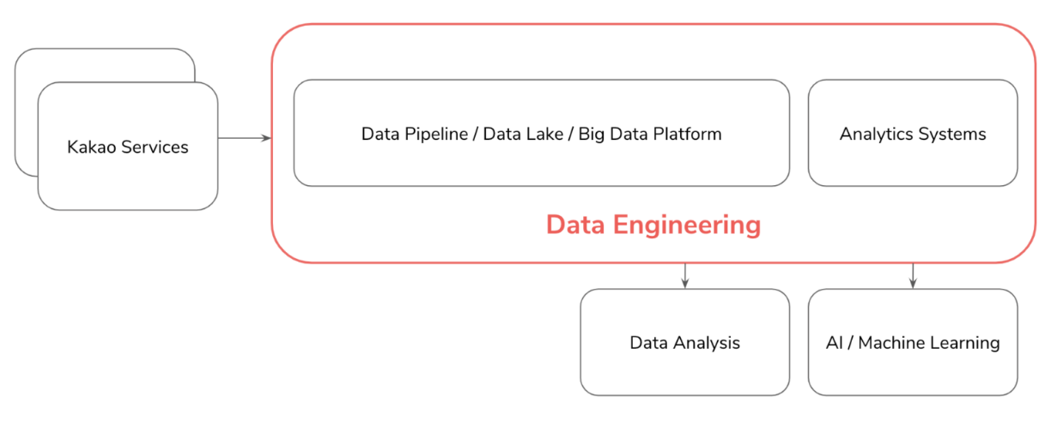
이제부터는 일반적인 이야기보다는 카카오의 데이터 엔지니어링에 대해 이야기하겠습니다. 앞서 이야기했듯이 회사마다 정의하는 업무가 다르기 때문입니다.
카카오의 수많은 서비스들의 데이터는 데이터 파이프라인으로 모이고 이 수많은 데이터는 쓰기 편하고 안전한 형태로 가공이 되어 저장이 됩니다. 이 빅 데이터를 활용해서 서비스에서 의사 결정을 할 수 있는 분석 시스템을 만들고, 데이터 사이언티스트는 고도화된 분석을 하며 AI/ML 업무를 수행합니다.

카카오 데이터 엔지니어가 하는 업무와 필요한 능력
카카오 데이터 엔지니어가 하는 업무와 필요한 능력을 이야기해보겠습니다.

수집, 가공, 저장
수많은 서비스에서 생산된 수많은 데이터를 모을 수 있도록 거대한 데이터 파이프라인을 설계, 구축합니다. 모두가 쉽고 안전하게 다룰 수 있도록 가공 처리를 하며, 데이터의 성격에 따라 스트리밍 혹은 배치 처리를 합니다. 이것을 제대로 하려면 적합한 기술들의 선택과 조화로운 설계가 필요합니다. 그래서 쉬운 일이 아니고 더 많은 데이터 엔지니어가 필요한 근본적인 이유가 되지요.
스트리밍 데이터를 모으기 위해 logstash, fluentd 같은 수집기와 kafka, rabbitMQ 같은 MQ를 사용하고 스트리밍 데이터 가공을 위해 storm, flink, spark streaming 등을 사용합니다. 배치 처리는 hadoop MR, hive, spark 등을 사용하며 용도에 따라 다른 기술을 사용하기도 합니다. 이런 처리를 하는 환경에서는 프로그래밍이 필요하며 python, scala, java 같은 언어들이 주로 쓰이고 있습니다.

분석
저장된 데이터에서 hive 등의 쿼리로 일회성 분석을 하기도 합니다. 그래서 데이터 엔지니어는 쿼리에 대한 이해가 필요합니다. visualization tool을 통해 self-service BI (직원 누구나 접속하여 분석할 수 있는 환경) 환경을 개발하기도 합니다. 데이터에 대한 이해와 시각화 툴에 대한 이해가 동시에 필요하겠죠.
위 두 분석 업무 중 중요한 데이터에 대해서는 서비스 조직에서 수시로 확인할 수 있도록 analytics system을 개발하기도 합니다. 프로그래밍 능력도 필요하겠네요!

협업
심화된 분석, ML, AI 등을 하는 데이터 사이언티스트들과 협업이 필요합니다. 어떤 데이터들을 쓰고 있고, 어떤 데이터들이 필요한지 알아야 일이 원활하게 진행이 되니까요. 일이 원활하게 진행이 된다면 서비스는 점점 더 사용자가 원하는 콘텐츠를 추천하게 될 것입니다. 이것이 데이터의 힘이죠. 더 나아가 데이터 사이언티스트의 업무도 잘 이해한다면 더 능력 있는 데이터 엔지니어가 되겠지요.
서비스 조직과 협업도 필요합니다. 예를 들어 서비스에서 개편을 위해 ab test를 한다면 여러 가설을 세우고 실험을 하고 분석을 같이 해야 합니다. (이는 노하우가 생긴다면 프로세스화 할 수 있겠죠.)
이후 서비스 개편 후에 대한 성과 분석 지표를 analytics system에 나오도록 한다면 이미 수집하고 있는 데이터로 충분한지 확인해보고, 부족하다면 니즈에 맞으며 확장성 있게 데이터를 추가 수집해야 합니다.
그 후 원하는 성과 분석을 할 수 있도록 데이터를 설계하고 개발을 진행합니다. 이런 협업들을 잘 하려면 빅 데이터 경험이 필요하다 보니 경험 있는 데이터 엔지니어가 더 많이 필요해지는 것이고요.

데이터 엔지니어가 되려면
앞서 이야기한 기술들을 능숙하게 다루고 분석을 잘 한단 얘기는 이미 빅 데이터 환경에서 일하는 데이터 엔지니어일 것입니다. 왜냐하면 빅 데이터 환경이 아니라면 과한 기술들이거든요. (작은 데이터는 엑셀로 충분합니다.)
당연히 개인은 빅 데이터 환경이 아닐 것이라 데이터 엔지니어링 기술 공부 이후에는 막막합니다. 그렇다면 베리 빅 데이터가 있는 카카오의 데이터 엔지니어가 되어보는 것도 좋은 선택이 되겠지요? (네… 기승전영입… ) 프로그래밍을 잘하고 데이터에 관심이 많은 개발자라면 카카오 데이터 엔지니어에 많은 관심 부탁드립니다.

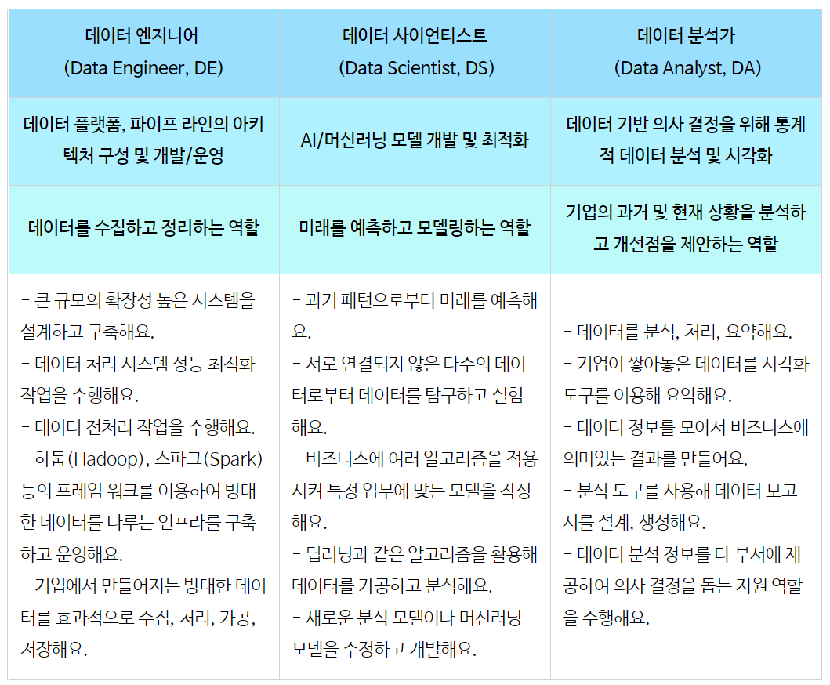
데이터 엔지니어 vs 데이터 사이언티스트 vs 데이터분석가
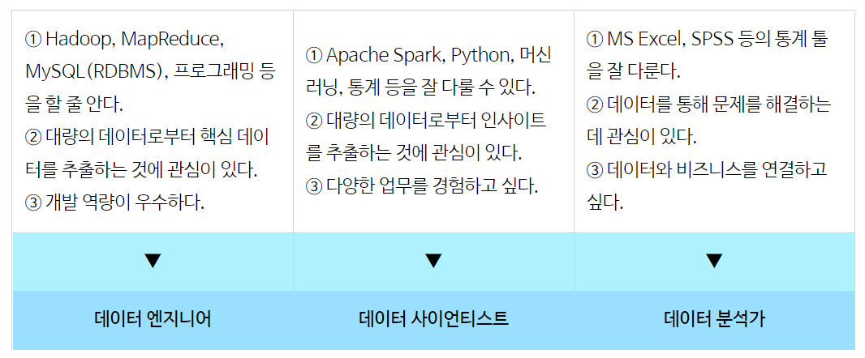
데이터 직무선택 가이드
데이터 엔지니어의 주요업무
데이터 엔지니어는 데이터 플랫폼과 데이터 파이프라인 아키텍처를 개발하고 운영합니다.
데이터 분석가와 데이터 사이언티스트가 데이터를 잘 활용할 수 있도록 데이터 기반 플랫폼을 잘 구축하고 데이터를 잘 정리해서 제공하는 것이 중요합니다. 더불어 다른 데이터 직군보다도 소프트웨어 개발 역량이 중요하며 대규모 데이터를 처리하기 위해 전처리 이해도는 물론이며 분산처리에 대한 기술적 이해도가 매우 높아야 할 경우도 많습니다.

<데이터 엔지니어 세부 업무>
데이터 파이프라인 구축
- 데이터의 수집, 저장, 가공
      - 실제 서비스에서 데이터 수집
      - 수집한 데이터를 전처리한 후 저장에 필요한 형태로 가공
      - 안전한 목표 저장소에 저장
      - 데이터 레이크 및 데이터 파이프라인 시스템 설계, 개발 및 운영
→ 실시간 및 batch 적재 파이프라인, 정형 및 비정형 데이터 파이프라인 등 다양한 파이프라인 구축 운영
      - 데이터 분석 환경 제공을 위한 도구 적용 및 관련 인프라 설계, 개발 및 운영
      - 데이터 분석 및 비즈니스 요구 사항에 따른 데이터 마트 및 통계 개발
- 데이터 관리 시스템 구축
- 빅데이터 분석 및 자동화 파이프라인 설계
- 대용량 로그 파이프라인 설계, 개발 및 운영
- 클라우드 기반 Data Lake, Data Warehouse 기반 파이프라인 구축 및 API 제품 개발
- Node 기반의 in-house Framework를 통해서 crawler build 및 개선
- 작성된 codebase를 유지 및 보수하며 지속적인 코드 퀄리티 유지
- Node 기반의 in-house request proxy 서비스 관리
데이터 처리
- 데이터 소비를 위한 API 구축
      - 데이터 분석 대시보드 개발 관련 API 개발과 필요 데이터 수집(Crawling)
- 데이터 소비를 위한 API 구축
      - 머신러닝 모델 Feature store 제공
      - 자연어처리 모델 및 도구 개발
      - 데이터 레이블링 플랫폼 설계 및 관리
      - 비즈니스 요구사항에 따른 빅데이터 처리 및 서빙 시스템 설계, 개발 및 운영
- 서비스 관련 Data Crawling
- 데이터 가공 및 전처리
- 데이터 분석환경 제공을 위한 도구 적용 미 관련 인프라 설계, 개발 및 운영

      - AWS Aurora DB의 운영 데이터 및 서비스 운영 중 기록되는 서버/앱 로그 등을 분석을 위한 GCP
      - Crawling을 통해 외부 데이터를 수집하고 목적에 맞도록 재가공
      - 데이터 관련 클라우드 제품, 솔루션 연구와 실험
DB 관리
- 데이터베이스 구축
- 오픈소스 DB관리
- DB의 Document 구조 검토 및 변경
- DB의 Index 검토 및 변경
- DB Atlas 설계/개발 유지
- 서버 Module의 DB부분(JPA)의 개발/수정
- DB New Feature 및 R&D test를 통한 기술 공유
- On-premise에서 AWS 환경으로 DB 마이그레이션
- BigQuery 적재, Airflow등의 다양한 도구 이용하여 안정적이고 최적화된 운영관리
SQL 튜닝
- Aurora MySQL/IDC MySQL 운영, 모니터링, 쿼리 튜닝 및 전반적인 서비스에 대한 기술지원
DW 구축
- 데이터 웨어하우스 설계, 구축, 운영
- 데이터 분산처리 플랫폼 구축 및 운영
      - 대용량 데이터 처리를 위한 인프라 스트럭처 개발
      - 데이터 거버넌스 정책에 따른 클라우드 기반 분석 인프라 등 환경구성
      - AWS/Kubernetes와 같은 인프라 지식을 바탕으로 효율적으로 데이터 컴포넌트 구성
추천시스템 구축/운영
- 추천 알고리즘 설계 및 개발
대용량/실시간 처리를 위한 분산 병렬시스템 개발
- Aurora MySQL/IDC MySQL 운영, 모니터링, 쿼리 튜닝 및 전반적인 서비스에 대한 기술지원
신규 서비스에 대한 ERD 설계 및 배포
- 문제 해결에 적합한 클라우드 제품과 솔루션 검토/연구/실험을 통한 해결 방안 도출
기타
- 로깅 인프라 (Kafka, Elastic Stack 등)
- 데이터 파이프라인 관련 백엔드 서비스 (수집 서버 등 각종 API 서버, 로그 전처리 시스템 등)
- 데이터를 잘 활용하기 위한 다양한 서비스 (로그 스키마 관리 서비스, A/B testing 실험 플랫폼 등)
- ML/DL 모델 서빙을 위한 서빙 시스템 구축 관리
- 데이터 관련*Ops 담당
      - DevOps, MLOps, DataOps 등 데이터와 관련된 부분의 인프라 및 기반 시스템 운영관리, 모니터링

<데이터 엔지니어에게 요구되는 기술>
요구 기술
- 프로그래밍, 수학, 빅데이터, 다양한 데이터베이스 지식, ETL 및 BI 도구들에 대한 지식
- Application and Data
      - Python
      - SQL
      - Shell Script
      - Google Cloud Platform
      - Kafka
      - Go
      - Amazon RDS
      - Apache spark
      - Airflow
      - Google BigQuery
      - FastAPI
- Utility
      - Tableau
      - Google Datastudio
      - MLflow
- DevOps
      - GitHub
      - Docker
      - Kubernetes
      - Grafana
      - Prometheus
      - Argo
- 그 외 사용하는 기술 및 서비스
      - Node.js
      - React
      - Strapi
      - Flutter
      - CodeMagic
      - Vercel
      - Heroku
      - Object Storage (MINIO/S3)
      - AWS/GCP Instance
      - Cornerstone
      - DICOM4CHE
      - Dart
      - JavaScript
      - IoT Core
      - Dataflow
      - Composer
또한 Kaden Sungbin cho님의 티스토리(https://kadensungbincho.tistory.com/25)에서 그 중 특히 중요한 기술 역량에 대해 파악할 수 있었는데요.
데이터 엔지니어의 자격요건 항목들을 파싱하여 단어들을 word count로 얻어내었을 떄 주요 기술 단어들은 다음과 같았다고 해요.

데이터 엔지니어 필수 역량
데이터 엔지니어 직군 경우, 사내 DW, Database 관리 등 DBA의 역할을 포함해 추천 시스템, 빅데이터 플랫폼, A.I Product와 관련한 직무 경험과 관련 기술이 요구됩니다.
주로 빅데이터 플랫폼인 Hadoop M/R(MapReduce), Hive, Spark와 관련된 기술, 경험을 요구하는 경우가 많으며 프로그램 개발 언어인 java, C, C++, Python 기술을 함께 요구합니다.
데이터 엔지니어가 분석 역량, 기계 학습, 머신러닝에 관한 지식/기술/경험을 보유하고 있을 경우 우대한다고 합니다.
더불어 데이터 사이언티스트, 머신러닝 엔지니어, 비즈니스 관련 부서 등과 협업하는 경우가 많아 커뮤니케이션 역량이 매우 중요합니다.

<자격요건>
소프트웨어 시스템에 대한 이해
- 컴퓨터 구조, 운영 체제, 네트워크에 대한 이해
- 알고리즘, 데이터구조, OS, 데이터베이스 등 기본적인 전산 지식에 대한 이해
- AWS 기반의 클라우드 서버 환경에 대한 이해와 경험
- 네트워크, 운영체제, 데이터베이스 등 CS 기반지식
데이터 시스템에 대한 이해
- 분산 환경의 Hadoop
- Spark
- Yarn
- 데이터 가공 및 분산 처리 기술에 대한 이해
- ETL 프로세스, 클라우드 기반 Data Pipeline, Data Lake에 대한 지식과 활용 능력
- 데이터 웨어하우스 전반에 대한 지식
- 목적에 따른 시스템 설계 역량
- Hadoop Ecosystem에 대한 이해 (HDFS, YARN, MapReduce, HBase, Spark, Hive 등)와 경험
개발 역량과 그 기반 지식
- Hadoop
- Java
- Node.js
- Shell
- Python
- C
- C++
- NoSQL
- Docker 개발
- Tensorflow
- Pytorch
- Scala
- Go
- Julia

[웹 서비스 개발 능력]
- 데이터 분석을 위한 프로그래밍 코드 작성 능력 (Python, R 등)
- Docker환경에서의 개발 경험
- 데이터를 다루기 위한 Python 혹은 R, Java 등의 프로그래밍 능력
- 대용량 데이터 ETL (extract transform load)를 위한 기술적 역량
- Airflow와 같은 Workflow scheduler (Perfect, Oozie)에 대한 이해
- Workflow 개발 경험
- AWS 개발 경험
- JVM언어(Java, Scala)개발 경험

연관 업무에 대한 이해
- 데이터 분석가, 데이터 사이언티스트의 업무 이해
- 데이터를 어떻게 사용해 분석 리포트, 대쉬보드를 생성하는지
- 어떻게 추천 모델을 만들고 개선하는지

데이터 분석, 처리 능력
- 쿼리에 대한 이해
- 데이터 시각화 기술
- SQL/NoSQL 등 데이터베이스 사용 능력
- Python 기반의 데이터 처리 경험
- 데이터베이스 설계 능력
- Apache kafka, Spark, Airflow 등 하나 이상의 (사용, 오픈소스) 데이터 처리 툴 사용경험
- Pandas, MatLAB, R 등 데이터 툴을 다뤄본 경험
- 대용량 데이터/트래픽 처리 경험

커뮤니케이션 역량
- 협업 도구 사용 능력
- 팀워크 기반 업무 수행 능력
- 데이터 분석가, 서비스 기회가 및 데이터 사이언티스트 간의 명확한 커뮤니케이션 능력
- 데이터 분석팀 및 유관 부서와의 원활한 소통을 위한 기본적인 쿼리 작성 능력
- 복잡한 현상을 이해/설명할 수 있는 논리적인 사고와 커뮤니케이션

산업 도메인에 대한 이해도
- 분야별, 특성 별 도메인 성격, 기능, 적용범위, 영향력 등

직무와 관련된 경험
- 애플리케이션 개발, 운영 경험
- MySQL(MariaDB), MS-SQL 등 RDBMS 경험
- MongoDB/Couchbase, Redis/Memcache 등 NoS QL이나 Memory Cache 서비스에 대한 구현 경험
- 퍼블릭 클라우드(AWS)를 활용한 데이터 엔지니어링 및 인프라 개발/운영 경험
- 데이터 엔지니어링 및 인프라 개발/운영 경험
- SQL 문법의 이해 및 사용 경험
- 데이터 솔루션이나 플랫폼 구축 프로젝트 관련 수행 경험
- 개발한 프로젝트를 Docker, Kubernetes 등 컨테이너 기술로 운영해본 경험
- DevOps 엔지니어링에 대한 관심
- CI/CD 및 개발자 플로우에 대한 경험과 지식
- 데이터와 관련한 인프라 및 기반 시스템 운영 관리, 모니터링 경험
- Test code에 대한 이해와 적용
- Clean-Driven System 등을 위한 kafka 기반의 메시지 시스템 개발 경험

성격과 성향
- 주도적으로 문제를 찾아내고 해결하는 능력
- 기획에 대한 감각적 능력
- 책임감을 갖고 꼼꼼하게 업무를 수행할 수 있는 능력
- 높은 에너지와 끈기를 가지고 빠르게 성장하는 능력
- 신규 데이터 관련 기술에 대한 호기심을 바탕으로 프로토타이핑을 즐기는 성향
- 관습화된 상황을 개선하기 위한 분석적 사고 및 문제 탐구 능력
- 숫자에 대한 집착이 강하고 정확하게 판단하며 빠르게 찹아내는 성향

전공
- 컴퓨터공학, 과학, 정보 시스템 관련 학과의 학사 학위
- 수학, 통계 관련 분야의 학위

개발 경험
- 빅데이터 플랫폼 개발, 운영 경험
- 주요 RDBMS 개발/운영 경험
- 알고리즘 설계 및 개발 경험
- 연구과제 수행 경험
- 자연어처리 분석 및 모델 개발 경험
- AWS 또는 기타 Cloud를 활용한 개발, 운영 경험
- JPA, Hobernate 등 ORM 사용과 도메인 모델링 경험
- 빌드/테스트/배포 자동화 경험
- Open API 기반 서버 시스템의 개발 및 운영 경험
- Hadoop MR, Hive, Spark 등 분산처리 기술 관련 개발 경험
- Python, Java, Scala를 활용한 개발 경험
- 실시간 데이터 분산처리 시스템 개발 경험
- R스크립트에 대한 이해
- .net 개발 경험

협업 능력
- 팀원과의 원활한 커뮤니케이션 능력
- Agile 경험

데이터 분석, 처리 경험
- Python, R를 활용한 데이터 분석 경험
- 데이터 처리 경험
- Airflow, Apache beam등 데이터 workflow 설계경험
- 데이터 관리 경험
- 대규모 트래픽 처리 경험
- NoSQL 등을 이용한 대용량 데이터 처리 경험
- 대용량/실시간 데이터 분산처리 시스템, 아키텍처 설계 및 운영 경험
- AWS, DCP등 클라우드 환경에서의 데이터 파이프라인 구축 및 운영 경험
- GA, Tableau 등 외부분석/시각화 도구에 대한 지식
- RDBMS 외 NoSQL DB 운영 경험
- 데이터 분석, 딥러닝, 머신러닝 알고리즘에 대한 이해
- Cassandra, Hbase와 같은 컬럼DB에 대한 이해
- 복잡한 구조의 실시간 데이터 병렬처리 경험
- DBMS에 대한 탁월한 이해
- 통계, 데이터 분석 능력
- Public/Private Cloud 내 대용량 데이터 분산처리 환경운영 경험

웹 관련 경험
- Flask, React, Javascript 등의 웹 관련 경험
- AWS aurora MySQL, RedShift 운영 경험
- Hadoop, Hive, Presto, Spark 등 빅데이터 플랫폼 관련 기술 사용 경험
- NodeJS, Typescript, NestJS, GraphQL 사용 경험
- Ansible, Puppet, Chef 등의 Provisioning 툴 사용 경험
- AWS Aurora 혹은 Athena 사용 경험
- Apache Hive, Google BigQuery 사용 경험
- Spark, Zeppelin, Airflow, k8s 사용 경험
- Enterprise Data Warehouse (EDW) 및 Data Mart 구축 또는 운영경험

성격
- 자기 주도적 성향
- 책임감이 매우 강한 분
- 주도적으로 고민하고 문제를 해결하는 능력

직무와 관련된 경험
- Python, shell 등 언어를 사용하여 운영에 필요한 자동화 업무 경험
- DB 뿐만 아니라 데이터 처리 및 머신러닝에 대한 관심
- ISMS 인증 심사 대응 경험
- 분산처리 기술에 대한 이해
- 클라우드 환경에서의 데이터 엔지니어링 경험
- 데이터 파이프라인 구축 또는 운영 경험
- 데이터셋 구축에 대한 고민해본 경험
- 데이터 스키마 설계 및 커머스 데이터 수집 경험
- 데이터 분석 플랫폼 구축/운영 경험
- 운영 자동화, 모니터링에 대한 구축 경험
- PostgreSQL, Elastic Research 등을 활용한 실무 경험
- 크롤링에 대한 경험
- 기본적인 JavaScript(ECMA6) 및 HTML (selector 등)의 구조에 대한 이해
- DevOps 관련 경험
- 클라우드 서비스(AWS, Azure, GCP 등) 사용 경험
- Kubernetes 클러스터 운영 경험 (Prometheus 등 모니터링, Istio 등 service mesh, …)
- Terraform, AWS CloudFormation, AWS CDK등을 통한 IaC (Infrastructure as Code) 경험
- CI/CD파이프라인 구축 경험
- Linux 환경에 대한 깊은 이해 또는 트러블슈팅 경험

www.tech.kakao.com
www.brunch.co.kr

